1) Какие углеводороды называют предельными (насыщенными)? Приведите их общую формулу. Чему равна валентность углерода в органических соединениях?

2) Составьте молекулярные формулы алканов, имеющих в своем составе:
а) 5 атомов углерода;
б) 9 атомов углерода.
3) Из предложенного перечня веществ выберите два вещества, с которыми реагирует пропан: хлор, водород, гидроксид натрия, бромная вода, кислород. Запишите соответствующие уравнения реакций.
4)

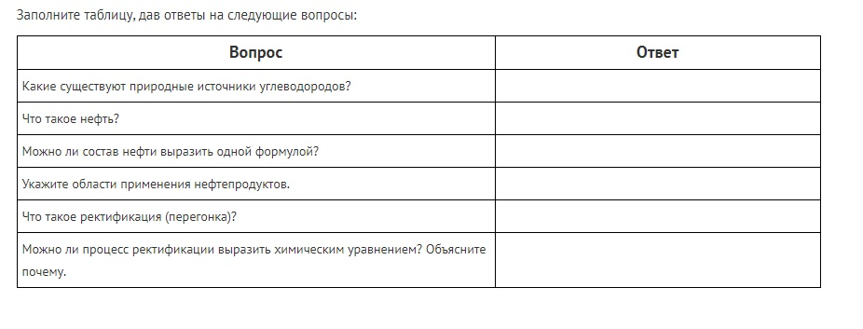
5) Какие углеводороды называют непредельными (ненасыщенными)? Приведите общие формулы следующих классов непредельных углеводородов: алкены, алкины, алкадиены.
